과제3

1. 첨부의 파일을 클릭하여 다운로드 받으세요.

–문제03.docx, 배경.jpg, 회사로고3.png

2. 다운로드한 파일을 열어 과제를 확인한 후 워드 파일을 작성하여, 테마파일과 함께 압축 파일(.zip)로 제출하세요.

3. 아래 완성된 그림을 참고하여 작업하세요.

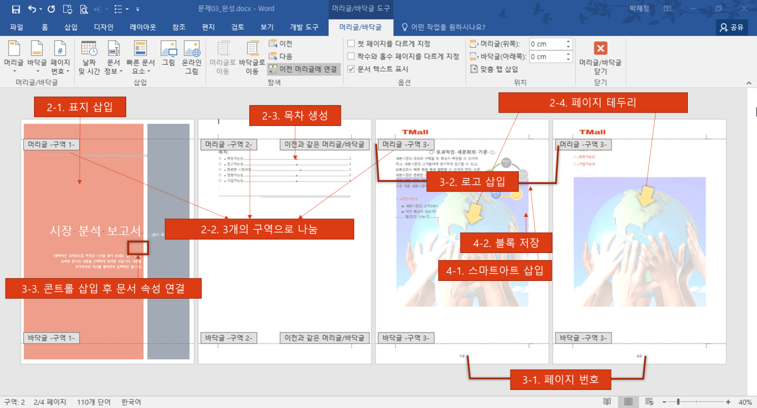

[처리1] 전체 디자인(문서 서식) 콘셉트 : 테마+스타일: 24점

[1차시]1. 테마 제작

1) 테마 색 만들기 : 색 사용자 지정, 강조 1 : 220/60/20, 강조 2 : 111/111/111(7점)

[디자인]탭-[문서 서식]그룹-[색]목록에 [색 사용자 지정]클릭하고 나타난 [새 태마색 만들기]대화상자에서 [강조 1]목록을 선택하고 [다른 색]선택🡪[색]대화상자에서 [사용자 지정]탭을 선택하고 빨강, 녹색, 파랑 에 색(예:220) 값 입력

2) 테마 글꼴 및 효과 적용 : 테마 글꼴 ‘Office’’, 효과는 ‘스모키 유리’(4점)

[디자인]탭-[문서 서식]그룹-[글꼴]목록에서 ‘Office’’클릭(마우스를 글꼴 위에 올리면 이름이 나타남)

[디자인]탭-[문서 서식]그룹-[효과]목록에서 ‘스모키 유리’클릭

3) 테마 저장 : ‘내테마3’이란 이름의 테마파일로 저장하고, 문제파일과 함께 제출한다. (5점)

[디자인]탭-[문서 서식]그룹-[테마]목록-[현재 테마 저장]클릭

[현재 테마 저장]대화상자에 이름 입력하고, 경로를 지정한 후 [저장]

[2차시]2. 스타일 제작 및 적용하세요.

1) 스타일 적용 : [기본 제공]목록에서 ‘평범한 모양’ 적용(4점)

[디자인]탭-[문서 서식]그룹-[자세히]목록에서 ‘평범한 모양’ 클릭

2) 단락 간격은 ‘단락간격 없음’으로 변경(4점)

[디자인]탭-[문서 서식]그룹-[단락 간격]목록에서 ‘단락 간격 없음’ 클릭

[처리2] 문서 작업 공간 확보 및 목차 구성 : 표지 삽입, 구역, 목차, 페이지 배경: 30점

[4차시]1. 기본 제공되는 표지 중에 ‘눈금’이란 이름의 표지 삽입(4점)

[삽입]탭-[페이지]그룹-[표지]목록에서 ‘눈금’ 클릭

[2차시]2. 구역 나누기 : 총 3개의 구역으로 구성 1페이지(1구역), 2페이지(2구역), 3페이지부터(3구역) (각 4점씩 8점)

①먼저 삽입한 표지에 왼쪽 빨강 도형을 선택하고 [그리기 도구]-[서식]탭-[정렬]그룹-[뒤로 보내기]목록에서 [텍스트 뒤로 보내기]를 실행하고, [홈]탭-[단락]그룹-[편집 기호]도 선택하여 화면에 페이지 및 구역 나눔 정보가 나타나도록 한다.

②나타난 페이지 나누기 기호 뒤에 커서를 옮기고 [레이아웃]탭-[페이지 설정]그룹-[나누기]목록-[다음 페이지부터]를 클릭

③ 다음 페이지로 넘어간 상태에서 한 번 더 [레이아웃]탭-[페이지 설정]그룹-[나누기]목록-[다음 페이지부터]를 클릭

[2차시]3. 목차 공간 확보하고 목차 삽입 : [다이아몬드]스타일로 정의된 단락으로 목차 만들기(8점)

①두 번째 구역인 두 번째 페이지로 돌아와 구역나누기 편집 기호 앞에 커서를 옮기고, ‘목차’로 입력한 다음 Enter키 누름

②[참조]탭-[목차]그룹-목차]목록에서 [사용자 지정 목차]클릭

③[목차]대화상자에서 [옵션]클릭한 다음 [다이아몬드]스타일을 제외한 나머지 스타일에 입력한 숫자를 지우고 [확인]클릭

[3차시]3. 워터마크 : 사용자 지정 워터마크를 이용하여 그림(배경.png)을 삽입하고 [희미하게] 적용)(10점)

①워터마크를 삽입할 3구역에 커서를 옮기고, [디자인]탭-[페이지 배경]그룹-[워터마크]목록에서 [사용자 지정 워터마크]를 선택

②[워터마크]대화상자에서 [그림 선택]을 클릭하여 그림(배경.jpg)를 선택해 삽입하고 [희미하게]를 체크한 다음 [확인]을 클릭

③모든 페이지에 워터마크가 삽입되므로 머리글 영역을 더블클릭하여 접근하고 [머리글/바닥글 도구]-[머리글/바닥글]탭-[탐색]그룹에 [이전 머리글에 연결]을 클릭해 해제하고, [옵션]그룹에 [첫 페이지를 다르게 지정]도 체크 해제 한다.

④2구역으로 넘어가 삽입한 그림을 선택해 [Delete]를 눌러 삭제한다.

[처리3] 문서 자동화 : 페이지 번호, 머리글/바닥글, 필드: 28점

[3차시][1. 페이지 번호 만들기

① 페이지 번호 : 1과 2페이지를 제외하고 페이지 번호를 삽입하고 구역 전체 페이지가 나타나도록 설정 [페이지번호/전체페이지수](10점)

①[삽입]탭-[머리글/바닥글]그룹-[페이지 번호]목록-[아래쪽]에 ‘일반 번호2’을 클릭

②페이지 번호가 삽입된 바닥글 영역을 더블클릭해 접근하고, 3구역에만 타나나도록 하기 위해 [머리글/바닥글 도구]-[머리글/바닥글]탭-[탐색]그룹에 [이전 머리글에 연결]을 클릭해 해제하고, [옵션]그룹에 [첫 페이지를 다르게 지정]도 체크 해제 한다.

③삽입한 페이지 번호를 선택하고 [삽입]탭-[머리글/바닥글]그룹-[페이지 번호]목록에 [페이지 번호 서식]을 클릭한다. 나타난 [페이지 번호 서식]대화상자에서 [시작 번호]를 ‘1’로 입력하고 [확인]

④번호 뒤에 ‘/’입력하고 [삽입]탭-[빠른 문서 요소]목록-[필드]클릭한 다음 [필드]대화상자에서 필드 이름 ‘SectionPages’를 선택하고 [확인]을 클릭

[3차시][2. 머리글/바닥글 : 회사 로고(회사로고3.png)를 1과 2페이지를 제외하고 머리글 영역 왼쪽에 나타나도록 지정하세요.(10점)

① 3구역 머리글에 커서를 옮기고, [삽입]탭-[일러스트레이션]그룹-[그림]을 클릭한 다음 나타난 [그림 삽입]대화상자에서 그림(회사로고2.png)를 선택하고 [삽입]클릭

② 3구역에만 타나나도록 하기 위해 머리글 영역을 더블클릭하여 접근하고 [머리글/바닥글 도구]-[머리글/바닥글]탭-[탐색]그룹에 [이전 머리글에 연결]을 클릭해 해제하고, [옵션]그룹에 [첫 페이지를 다르게 지정]도 체크 해제 한다.

③2구역으로 넘어가 삽입된 로고를 선택해 [Delete]를 눌러 삭제한다.

[4차시]3. 필드 설정 : 표지(첫 페이지) 제목 아래 [서식 있는 텍스트 콘텐츠 컨트롤]삽입하고 삽입한 컨트롤에 문서 속성 중에 [회사]와 연결(8점)

①표지(첫 페이지) 제목 아래에 커서를 옮기고 [개발 도구]탭-[컨텐츠]그룹-[서식 있는 텍스트 콘텐츠 컨트롤] 클릭

②삽입한 컨텐츠를 선택하고 [삽입]탭-[텍스트]그룹-[빠른 문서 요소]목록-[문서 속성]에 ‘회사’클릭

[처리4] 문서 시각화와 재사용 : [스마트아트, 차트], 문서 블록: 18점

[5차시] [6차시]1. 스마트아트를 이용하여 아래 그림을 참고하여 이미지를 만들고 문장 오른쪽에 배치하세요.(10점)

① 스마트아트 종류 : 주기형-방사 주기형(4)

② 색 변경 : 색상형-강조색(3)

③ 레이아웃 : 정사각형(3)

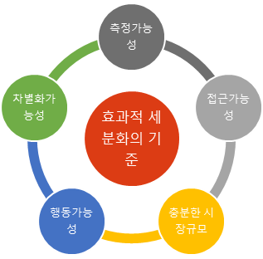

①[삽입]탭-[일러스트레이션]그룹-[SmartArt]클릭

②[SmartArt 그래픽 선택]대화상자에서 [주기형]-[방사 주기형]을 선택한 다음 [확인]클릭

③삽입한 스마트 아트를 선택하고 왼쪽 텍스트 입력 상자에 내용을 입력한다.  
(새로운 도형을 삽입하려면, Enter로 다음 줄로 이동한 다음 Tab은 수준 내림, Shift+Tab은 수준 올림)

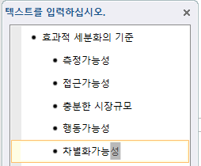

④[SmartArt 도구]-[디자인]탭-[SmartArt 스타일]그룹-[색 변경]목록에서 [색상형-강조색]클릭

⑤스마트아트를 선택하고 오른쪽에 나타난 레이아웃 아이콘()에서 [정사각형]적용

[8차시]2. 문서 블록 저장 : 만든 이미지를 ‘시장분석도해’이란 이름으로 [상용구]갤러리에 저장하세요.(8점)

①만든 스마트아트를 선택하고 [삽입]탭-[텍스트]그룹-[빠른 문서 요소]목록-[선택 영역을 빠른 문서 요소 갤러리에 저장]을 클릭

②[새 문서 블록 만들기]대화상자에서 이름을 ‘시장분석도해’로 바꾸고, 갤러리를 [상용구]로 지정한 다음 [확인]클릭